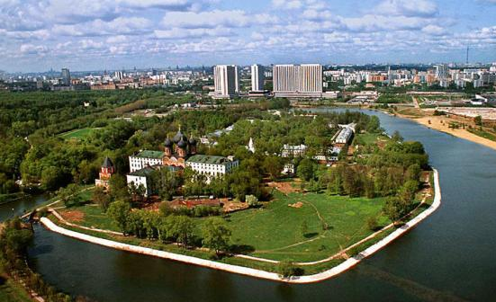
Московский государственный объединенный художественный историко-архитектурный и природно-ландшафтный музей-заповедник «Коломенское-Измайлово»

Урок для учащихся 8 классов
«Математика чудесного острова»
Фамилия, имя__________________________________________________________________
Школа № ______________________________________________________________________

Класс__________________________________________________________________________

Правила работы:
− внимательно читайте задания, отвечайте на вопросы, используйте материалы к уроку, ответы и решения оформляйте письменно;
− активно используйте информационное пространство музея;
− при необходимости задавайте вопросы с целью получения необходимых сведений и данных;
– не забудьте взять с собой измерительную линейку, рулетку, транспортир, гайку, веревку, фломастер, лист формата А4 и мобильное устройство с выходом в интернет.

Задача 1 (МОСТ)
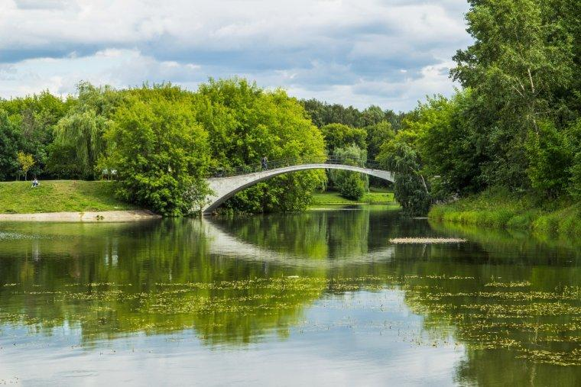
Пройдите на Горбатый мост. Найдите девятый пролет перил. Это ваш рабочий пролет.
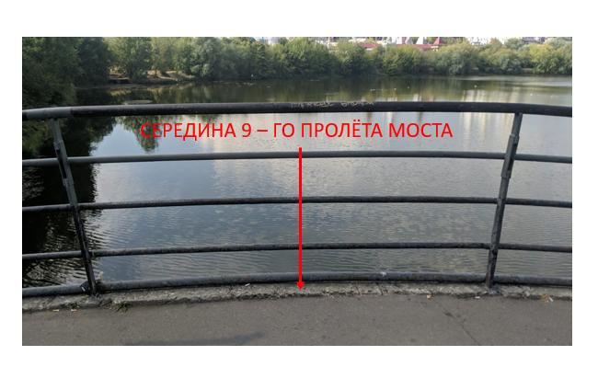
Определив середину этого пролета Горбатого моста, сделайте пять замеров глубины реки. Для этого вам понадобится веревка и железная гайка. Кроме того, неплохо бы иметь фломастер любого цвета для того, чтобы отмечать на веревке глубину погружения гайки. Линейка с делениями или рулетка вам тоже понадобится. С помощью этих приспособлений измерьте глубину реки Серебрянки под Горбатым мостом. Результаты измерений занесите в таблицу. Затем вычислите среднее значение глубины реки Серебрянки под Горбатым мостом. Итак, ещё раз: в вашем распоряжении имеется веревка, гайка (то есть грузик), линейка (или рулетка), фломастер. Больше ничего у вас нет.
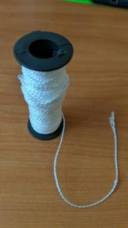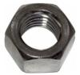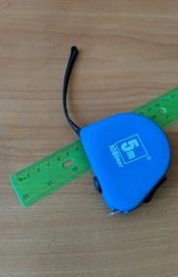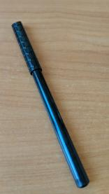
Изобретите самый простой способ проведения измерений. Результаты измерений занесите в таблицу.
Измерения | Глубина реки в см | Глубина реки в м
1 измерение
2 измерение
3 измерение
4 измерение
5 измерение
Среднее значение

Решение:
____________________________________________________________________________________________________________________________________________________________________________________________________________________________________________________________________________________________________________________________________________________
Ответ: глубина реки Серебрянки под Горбатым мостом _________________ м.
Задача 2 (ЗАДНИЕ ВОРОТА)
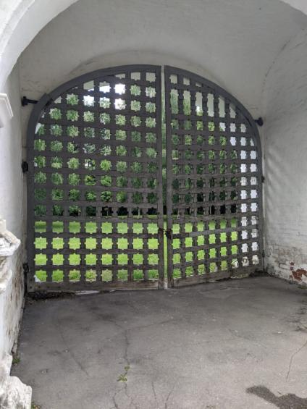
Используя только школьную измерительную линейку, определите высоту центральной части и ширину Задних ворот, изображение которых вы видите на рисунке. Ответ округлите с точностью до десятых и дайте его в метрах.
Решение:
______________________________________________________________________________________________________________________________________________________________________________________________________________________________________________________________________________________________________________________________________________________________________________________________________________________________________________________________________________________________________________________________

Ответ: высота ворот ________; ширина ворот _________.

Задача 3 (ДВЕРЬ)
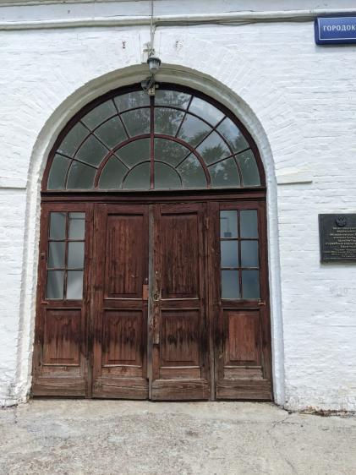
При создании дверной конструкции Каретного сарая использовалось дерево и стекло. Определите площадь застекленной поверхности дверной конструкции. Толщиной деревянных конструкций между стеклами пренебречь. Ответ округлите с точностью до десятых и дайте его в квадратных метрах.
Решение:
______________________________________________________________________________________________________________________________________________________________________________________________________________________________________________________________________________________________________________________________________________________________________________________________________________________________________________________________________________________________________________________________
Ответ:_________________$.$

Задача 4 (ОГОРОД)
Найдите на выставке «Измайлово – царская вотчина XVII в.» чертеж круглого Аптекарского огорода. Про него известно следующее: «К югу от центра усадьбы расположен круглый Аптекарский огород диаметром 280 м. Он состоял из 10 правильных секторов, разбитых двумя кольцевыми дорожками на участки с разными растениями» [Палентреер, 1956]. Декоративный эффект достигался чередованием овощных культур, цветущих кустарников, трав и деревьев, высаженных концентрическими кругами. Среди кустов шиповника и барбариса выделялись грядки мяты, гвоздики, мака, васильков, капусты, гороха и т. д. Широкие (до 6 м) дорожки сходились к центральной круглой площадке сада. Первой окружностью считаем окружность, представляющую собой границу Аптекарского огорода. Вторая, третья и четвертая окружности нумеруются по направлению к центру огорода.
Диаметр центральной части огорода в 5 раз меньше диаметра огорода. Диаметр второго круга составляет три пятых от диаметра огорода. Диаметр третьего круга в два раза больше диаметра четвертого круга.
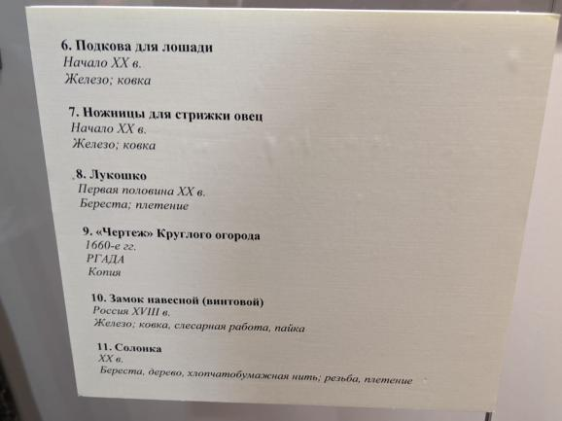
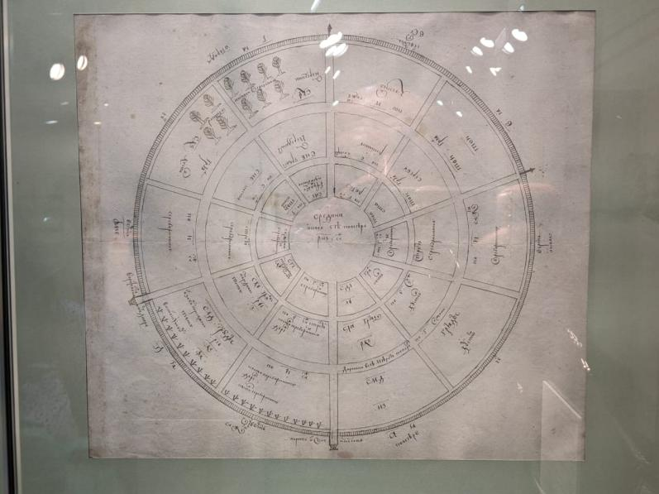

Вычислите длину всех дорожек Аптекарского огорода (в километрах), шириной дорожек пренебречь. Ответ запишите в километрах, округлив его до целых.
Решение:
________________________________________________________________________________________________________________________________________________________________________________________________________________________________________________________________________________________________________________________________________________________________________________________________________________________________________________________________________________________________________________________________________________________________________________________________________________________________________________________________________________________________________
Ответ: $_____________________________.$
Задача 5 (БАШНЯ 1)
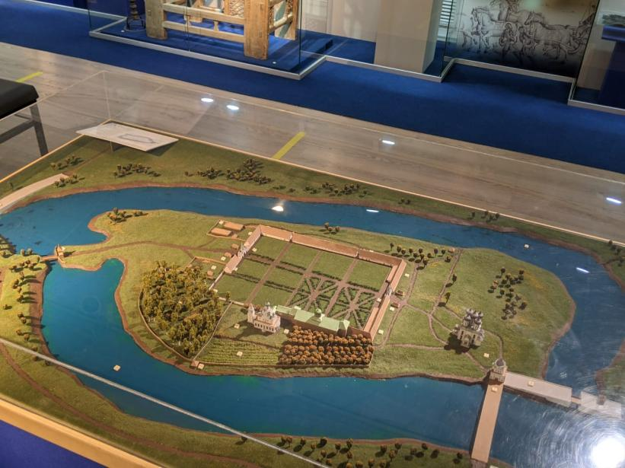

Изучите макет усадьбы Измайлово и фотографию фрагмента макета. Выполнив необходимые измерения на местности, найдите примерную длину ныне не существующего арочного моста (в метрах). Округления проводите с точностью до целых.

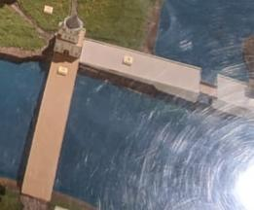
Решение:
___________________________________________________________________________________________________________________________________________________________________________________________________________________________________________________________________________________________________________________________________________________________________________________________________________________________________________________________________________________________________________________________________________________________________________________________________________________
Ответ: _______________.
Задача 6 (ПУШКА)
Найдите на выставке «Измайлово – царская вотчина XVII в.» корабельную пушку XVIII в.
Диаметр дульного отверстия ее ствола равен 1 дюйму. Вычислите массу снаряда для этой пушки, если он имеет форму шара и изготовлен из чугуна. Диаметр такого снаряда ($d_{шара}$) меньше диаметра дульного отверстия ствола на 2 мм. Плотность чугуна $ρ_{чугуна}$ $=7$ $г$/${см}^{3}$. Объём шара вычисляется по формуле $V_{шара}=\frac{4}{3}πr^{3}, где r-радиус шара{;m}_{ядра}=ρ_{чугуна}V_{шара}$.
$π≈3,14.$ При нахождении объема шара результат вычислений округлите до целых. Ответ дайте в граммах.
Решение:
___________________________________________________________________________________________________________________________________________________________________________________________________________________________________________________________________________________________________________________________________________________________________________________________________________________________________________________________________________________________________________________________________________________________________________________________________________________
Ответ: $_______________________________________.$
Задача 7 (СУНДУК)
Найдите на выставке «Измайлово – царская вотчина XVII в.» сундук.
Задача 7.1. Представим, что металлические пластины поверхности крышки сундука являются разделительными линиями таблицы, ячейки которой раскрасили в чёрные и белые цвета так, что получилось 14 пар соседних клеток разного цвета и 11 пар соседних клеток чёрного цвета (клетки считаются соседними, если у них есть общая сторона.) Сколько пар соседних клеток белого цвета?
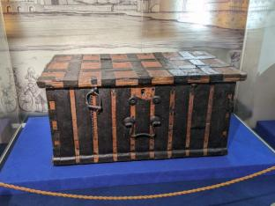
Решение:
_________________________________________________________________________________________________________________________________________________________________________________________________________________________________________________________________________________________________________________________________________________________________________________________________________________________________________
Ответ: ___________________________.
Задача 7.2. На фотографии даны размеры этого сундука в старорусских единицах длины.
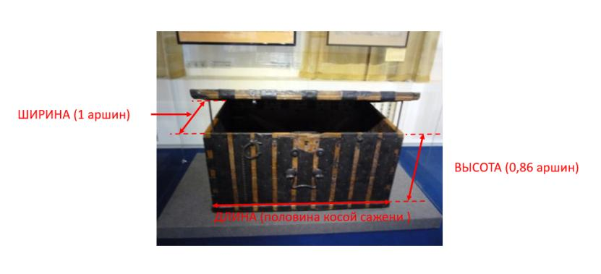
Определите объем (в кубических метрах) внутренней камеры закрытого сундука, если известно, что толщина стенок и днища сундука равна 4 см. Конечный результат и результаты промежуточных действий округляйте с точностью до целых.
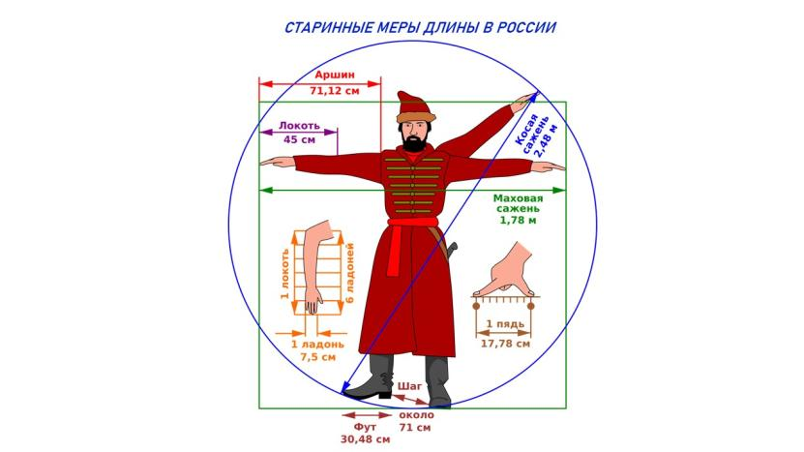
Решение:
______________________________________________________________________________________________________________________________________________________________________________________________________________________________________________________________________________________________________________________________________________________________________________________________________________________________________________________________________________________________________________________________
Ответ:______________________________.
Задача 7.3.
Могли ли уместиться в этом сундуке 16 мер пшеницы так, чтобы крышка сундука при этом закрывалась?
Мера - в России емкость для измерения жидких и сыпучих тел, обычно равна четверику (26,24 л).
Решение:
_______________________________________________________________________________________________________________________________________________________________________________________________________________________________________________________________
Ответ: ______________________.
Задача 8 (ВЫХОДЫ)
Ознакомьтесь со статьёй, перейдя по ссылке https://planetcalc.ru/519/ или воспользовавшись QR-кодом.
Изучив страницу книги «Выходы государей царей и великих князей, Михаила Федоровича, Алексея Михайловича, Федора Алексеевича…», а также приведенные в задаче ее отдельные страницы, определите, какой стиль для датировок использовал автор (сентябрьский или мартовский).
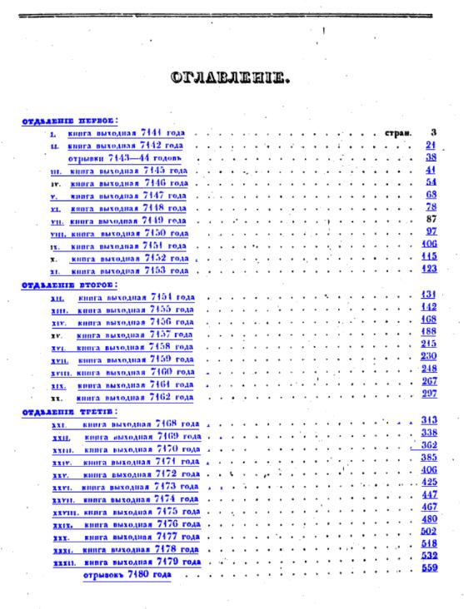
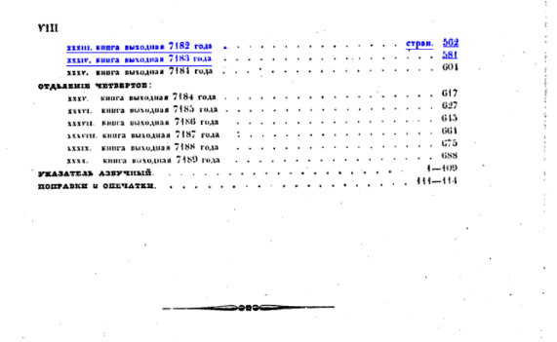
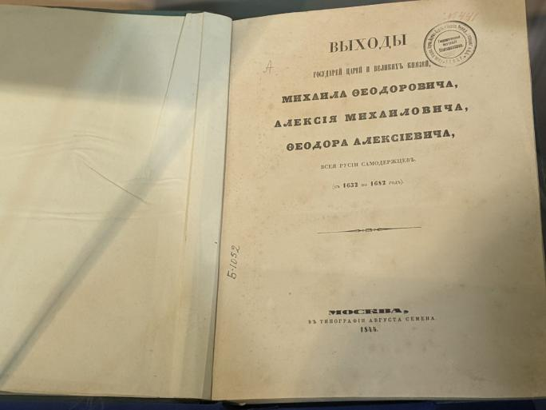
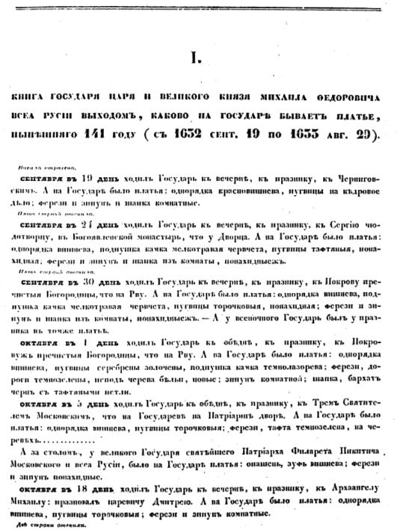
Поняв систему перевода, переведите год написания книги и текущий год в древнерусскую (византийскую) систему летоисчисления по двум разным стилям. Заполните таблицу.
 | Древнерусская дата (мартовский стиль) | Древнерусская дата (сентябрьский стиль)
1844 год | _____год от сотворения мира | _____ год от сотворения мира
2022 год | _____ год от сотворения мира | _____ год от сотворения мира

Задача 9 (БОТИК)

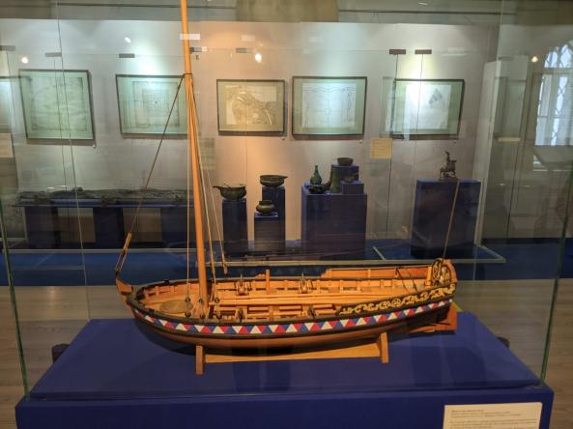

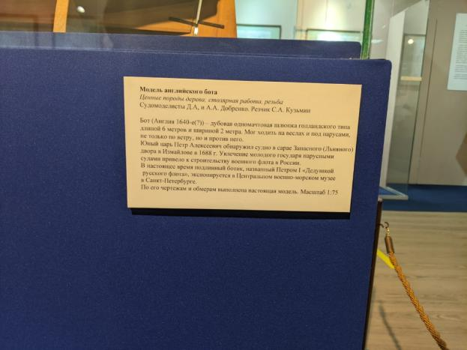

Ознакомившись с экспонатом «Модель английского бота» и изучив его описание на этикетке, оцените правильность указанного масштаба.
Решение:
_______________________________________________________________________________________________________________________________________________________________________________________________________________________________________________________________
Ответ: масштаб указан правильно, не правильно.
Задача 10 (КИРПИЧ)
На выставке «Измайлово$-$царская вотчина XVII в.» найдите музейный предмет – кирпич. На представленном фото он обведен красной линией. Познакомьтесь с информацией об этом кирпиче.

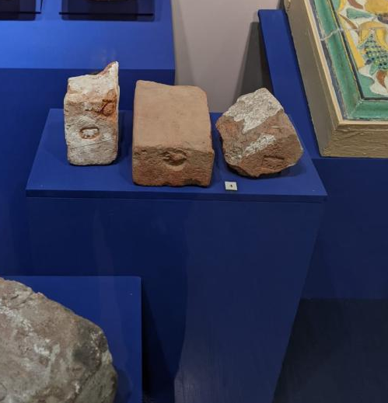

А)
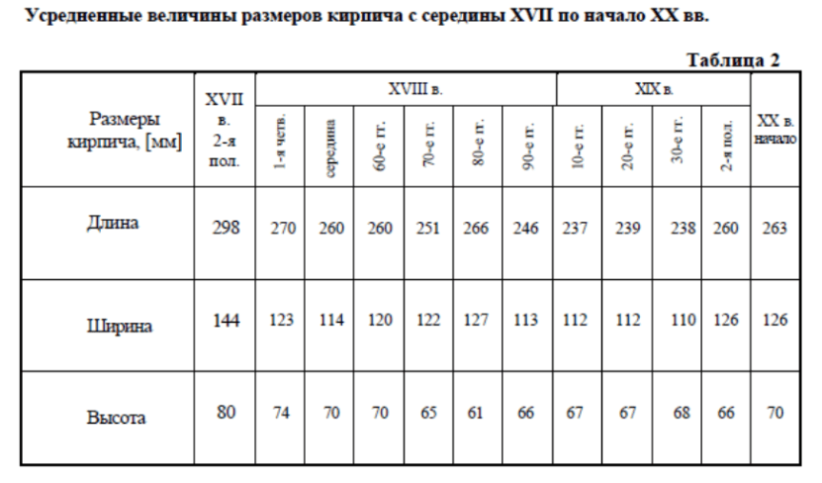
Публикуемая таблица взята из работы Игоря Андреевича Киселева «Датировка кирпичных кладок по визуальным характеристикам», где указано, что «значительную роль при датировке кирпичной кладки играют данные о длине, ширине и высоте кирпичей».
Ознакомившись с размерами кирпича и используя приведенную таблицу И.А. Киселева, определите, в каком веке была произведена кирпичная кладка, из которой этот кирпич был извлечен. Для этого достаточно только одно совпадение. Сравните полученные вами данные с информацией на этикетке экспоната.
Ответ: кладка была произведена в_______________веке.
Б) В России регламентация размеров кирпичей была осуществлена Петром I и в начале XVIII века предусматривала длину 11 дюймов, ширину 5 1/2 и толщину 3 дюйма без четверти. Осуществите перевод этих величин в метрическую систему. Ответ округлите с точностью до целых и запишите в сантиметрах. Впишите полученные результаты в прямоугольники на рисунке. 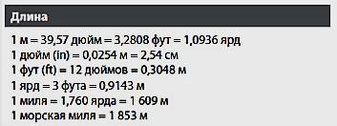
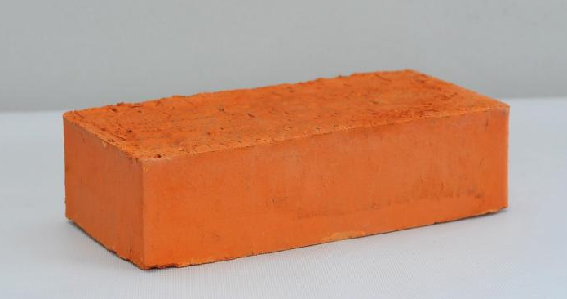

В) Какова будет толщина стены, сложенной из кирпича с регламентированными Петром I размерами, если кладка осуществляется в полтора кирпича (см. рисунок)? Ответ запишите в сантиметрах.
Решение:
__________________________________________________________________________________________________________________________________________________________________________
Ответ:_______________см.
Г) Покинув помещение выставки «Измайлово$-$царская вотчина XVII в.», найдите с помощью представленного плана Передние (восточные) въездные ворота (на плане они под номером 3).
Проведя необходимые измерения и воспользовавшись таблицей Киселева из задания А, постарайтесь теперь уже по фрагменту кирпичной кладки определить век постройки ворот.
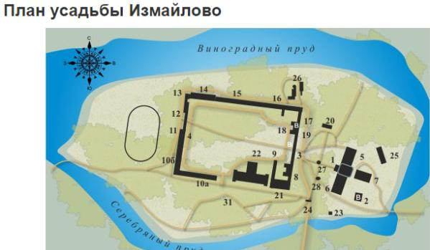
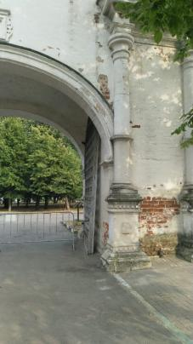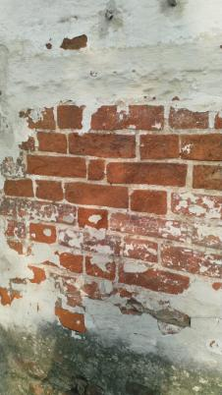
Ответ:________________век.
Задача 11 (БОГАДЕЛЬНЯ)
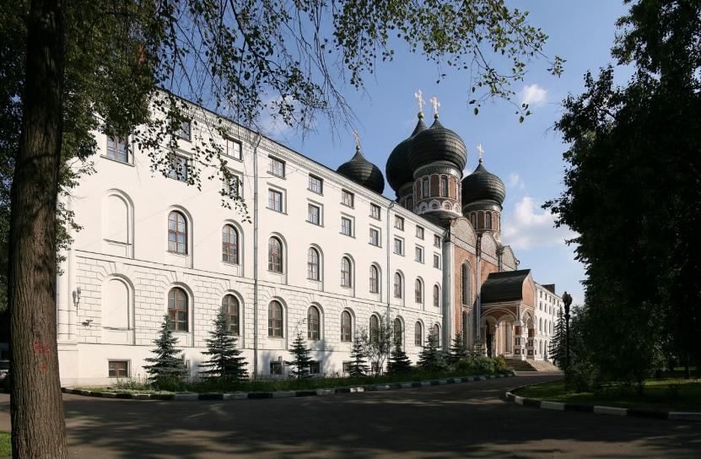
Используя карты, определите, где находится Северный корпус Измайловской (Николаевской) богадельни. Исследуйте здание с внешней стороны (не входя в само здание) и постарайтесь дополнить чертеж второго этажа Северного корпуса Измайловской богадельни, который прилагается к заданию, изображениями оконных проёмов. Стену изобразите спрошной жирной линией, а оконный проём не закрашивайте. Далее, ознакомившись с описанием, которое также прилагается к заданию, вычислите количество солдат-ветеранов, которые проживали на втором этаже Северного корпуса богадельни.
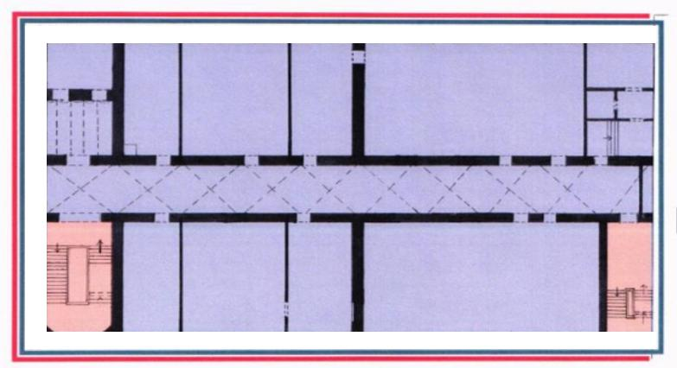
Описание. Начатое в 1839 году строительство богадельни растянулось более чем на 10 лет. Первый полностью готовый корпус, Южный, открыли в годовщину вступления русских войск в Париж — 19 марта 1850 года. Его жильцами в большинстве своем стали ветераны Отечественной и Кавказской войн.
Южный и Северный корпуса были солдатскими. Ветераны жили в восьми больших палатах на 25 человек на втором и третьем этажах. Первые этажи в Северном корпусе отводились под лазарет на 60 мест, в Южном - на столовую, подвалы — под хозяйственные нужды. Восточный корпус, соединенный с храмом переходом, предназначался для 20 офицеров. Каждый имел отдельную комнату с перегородкой. В корпусе были своя столовая, буфет и библиотека.

Решение:
__________________________________________________________________________________________________________________________________________________________________________
Ответ: ______________________ солдат.
Задача 12 (ПЛИТКИ)
А теперь представьте, что арочный мост у Мостовой башни уцелел и его решили замостить теми же плитками, что находятся сейчас возле Мостовой башни. Сколько таких плиток необходимо было бы для этого заказать? Ответ округлите с точностью до целых.
Решение:
_________________________________________________________________________________________________________________________________________________________________________________________________________________________________________________________________________________________________________________________________________________________________________________________________________________________________________
Ответ: $_____________________$ плиток.
Задача 13 (БАШНЯ 2)
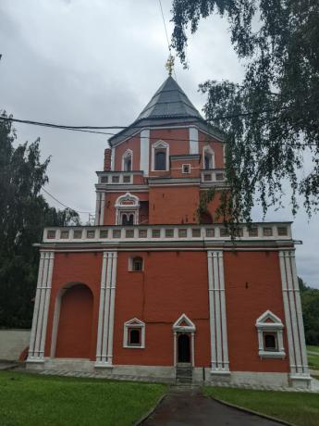
Запишите названия треугольников, которые вы видите над окнами в нижней части башни, начиная слева направо. Заполните таблицу.
№ п/п | Треугольный орнамент над окнами Мостовой башни | Название треугольника
1
2 | 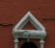
3 | 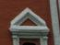
Изобретите способ, который даст возможность найти угол наклона склона, на котором стоит Мостовая башня. Использовать при этом можно только программу «Пузырьковый уровень» на смартфоне (его можно скачать в Google Play на смартфон, пройдя по ссылке https://play.google.com/store/apps/details?id=level.bubblelevel.ruler или воспользовавшись QR-кодом
), измерительную линейку, транспортир, фломастер и лист бумаги формата А4. Не обязательно использовать все эти предметы, можно только некоторые из них. А вот и место, где удобно проводить измерения. ⬇
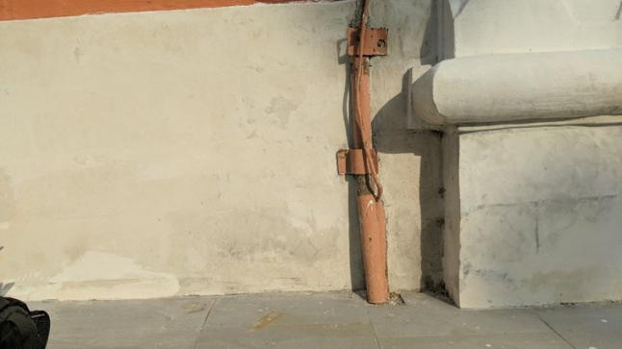
Решение:
____________________________________________________________________________________________________________________________________________________________________________________________________________________________________________________________________________________________________________________________________________________
Ответ: величина угла примерно ________________ градусов.
Задача 14 (АРКА)
Триумфальные чугунные ворота были возведены во время строительства зданий Измайловской военной богадельни на средства купца Ивана Сорокина.
Они служили главным въездом на территорию Измайловского острова.
К одну из праздников чугунные ворота были украшены плакатом (изображение на фотографии). Какому событию был посвящен данный плакат?
А ответить на вопрос вам помогут ребусы.

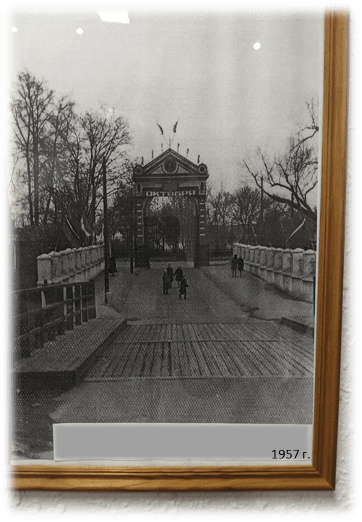

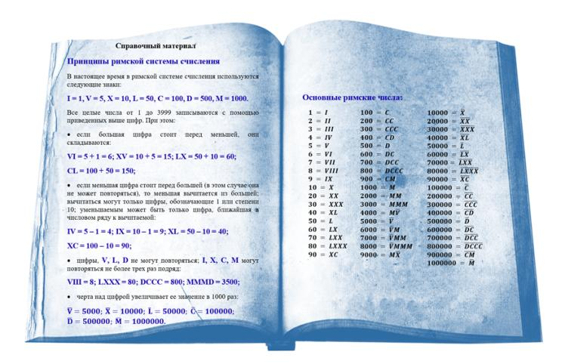
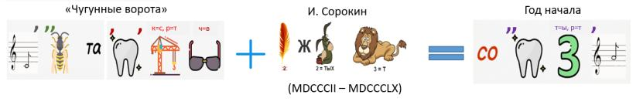

Решение:
________________________________________________________________________________________________________________________________________________________________________________________________________________________________________________________________________________________________________________________________________________________________________________________________________________________________________________________________________________________________________________________________________________________________________________________________________________________________________________________________________________________________________
Ответ: на плакате написано «___________________________».

Задача 15 (БОГАДЕЛЬНЯ)
В скоромные дни простым солдатам Измайловской богадельни давали на обед мясо. Рассчитайте полную стоимость питания простого солдата в скоромный день, если известно меню завтрака, обеда и ужина, а также цены на продукты в России с 1840 по 1900 год. Затем заполните таблицу.
 | МЕНЮ ЗАВТРАКА | МЕНЮ ОБЕДА | МЕНЮ УЖИНА
Состав | -1/5 батона черного черствого хлеба;  -стакан сбитня. | -суп картофельный с мясом;  -2 картофелины и 80 г квашеной капусты;  -чай. | -каша гречневая с маслом (1/16 фунта сливочного масла);  -стакан кваса.
Стоимость
Итого:

Цены на продукты в России с 1840 по 1900 год
Продукты | Масса | Цены на продукты 1840-1900 гг. | Комментарии
Батон белого сдобного хлеба | 300 г | 7 коп.
Батон ржаного свежего хлеба | 1 фунт | 4 коп. | Один фунт равен примерно 400 г
Батон чёрного черствого хлеба | 1 фунт | 2,5 коп. | Один фунт равен примерно 400 г
Сбитень | 1250 г | 2 коп. | 1 стандартный стакан содержит 250 г напитка
Картофель 12 штук | 1 кг | 3 коп.
Квашеная капуста | 1 фунт | 5 коп. | Один фунт равен примерно 400 г
Чай | 1 кг | 2,5 руб. | 1,5 г рассчитано на одного человека
Масло сливочное | 1 кг | 1,2 руб.
Квас | 1 стакан | 0,2 коп.
Гречка | 1 фунт | 10 коп. | Один фунт равен примерно 400 г.  На порцию гречки на солдата уходит 50 грамм гречневой крупы
Свинина | 1 фунт | 22 коп. | Один фунт равен примерно 400 г
Рыба свежая, судак речной | 1 кг | 50 коп.
Мука пшеничная | 1 фунт | 8 коп.
Масло подсолнечное | 1 литр | 40 коп.
Творог | 1 кг | 25 коп.
Пряники тульские с вареньем | 1 кг | 80 коп.
Кроме того, в вашем распоряжении фрагмент настоящего меню обеда из трактира.
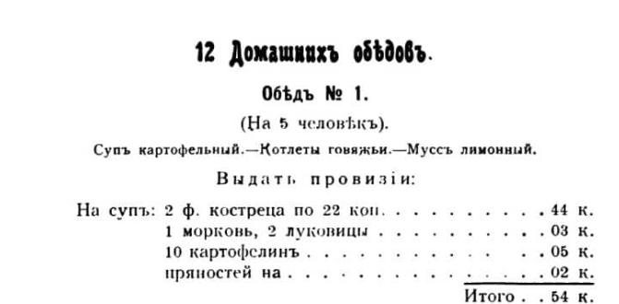
Следует учесть, что мясо закупалось в богадельню по оптовым ценам. Согласно воспоминаниям некоего крестьянина Бобкова, 1 пуд говядины стоил 5 рублей 30 копеек ассигнациями (https://statehistory.ru/books/9/Vospominaniya-russkikh-krestyan-XVIII---pervoy-poloviny-XIX-veka/103).
Решение:
_________________________________________________________________________________________________________________________________________________________________________________________________________________________________________________________________________________________________________________________________________________________________________________________________________________________________________
Ответ: _________________ коп.

